2023-2024山东省德州市乐陵市科目四模拟考试100题（带解析答案）

1、在高速公路上，遇尾随较近行驶的机动车时，可以选择时机迅速从中间插入。
A、正确
B、错误
正确答案：B
分析：这种情况下若是从中间插入，很有可能与前后车辆发生擦碰或是追尾，因此不可行。所以本题错误。

2、机动车在高速公路上，因故障不能离开行车道时，可在行车道上迅速抢修。
A、正确
B、错误
正确答案：B
分析：错在，驾驶人的步骤，在车出现毛病时，无法移动时，应该在车后方，放下紧急闪光灯，然后在抢修。

3、机动车发生侧滑时要如何调整方向？
A、前轮侧滑，向侧滑方向转动转向盘
B、前轮侧滑，向侧滑相反方向转动转向盘
C、后轮侧滑，向侧滑方向转动转向盘
D、后轮侧滑，向侧滑相反方向转动转向盘
正确答案：BC
分析：如果前轮侧滑时，应稳住油门，纠正方向驶出。当后轮侧滑时，应将方向盘朝侧滑方向转动，待后轮摆正后再驶回路中。下坡中遇到后轮侧滑时，可适当点一下油门，提高车速，待侧滑消除后再按原车速行驶。

4、驾驶机动车进入左侧车道可以掉头。
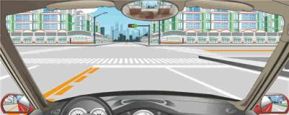
A、正确
B、错误
正确答案：A
分析：由图可知，道路中心线为黄色虚实线，虚线一侧可以掉头，因此本题正确。

5、如图所示，前车通过积水路段的方式是不文明的。
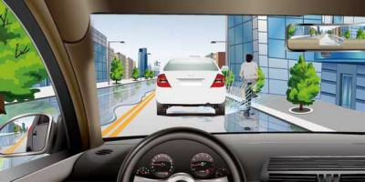
A、正确
B、错误
正确答案：A
分析：行车经过积水路段应当慢行，注意行人不可将水溅到行人。

6、机动车上高速公路，以下哪种说法是错误的？
A、不可骑，轧车道分界线行驶
B、不可在路肩上行驶
C、可以在匝道，加速车道或者减速车道上超车
D、不可学习驾驶
正确答案：C
分析：《中华人民共和国道路交通安全法实施条例》第八十二条 机动车在高速公路上行驶，不得有下列行为：（一）倒车、逆行、穿越中央分隔带掉头或者在车道内停车；（二）在匝道、加速车道或者减速车道上超车；（三）骑、轧车行道分界线或者在路肩上行驶；（四）非紧急情况时在应急车道行驶或者停车；（五）试车或者学习驾驶机动车。

7、驾驶机动车在高速公路减速车道行驶时，以下做法正确的是什么？
A、可以超车
B、可以倒车
C、依次通行
D、可以掉头
正确答案：C
分析：“匝道”是指立交桥或高架路的进出道引道。驾驶机动车在匝道内行驶，可依次通行，不可倒车、掉头、超车。

8、在高速公路上遇到紧急情况避险时不要轻易急转向避让。
A、正确
B、错误
正确答案：A
分析：不要轻易急转向避让的原因是为了避免引发更大的状况，因此本题正确。

9、路中心黄色双实线指示可以暂时越过超车。
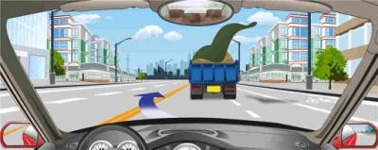
A、正确
B、错误
正确答案：B
分析：中心黄色双实线表示严格禁止车辆跨线超车或压线行驶,属禁止标线。用以划分上下行方向各有两条或两条以上机动车道而没有设置中央分隔带的道路。除交叉路口或允许车辆左转变（或回转）路段外，均应连续设置。

10、如图所示，驾驶机动车遇到这种情况，应及时降低车速，遇交通堵塞时，可以鸣喇叭。
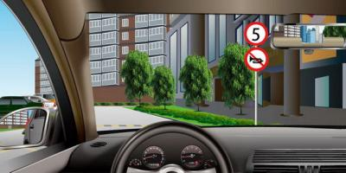
A、正确
B、错误
正确答案：B
分析：图中标志显示限速5公里/小时，且禁止鸣喇叭。

11、车辆在泥泞路上发生侧滑时，以下说法正确的是？
A、向侧滑的一侧转动转向盘适量调整
B、向侧滑的另一侧转动转向盘适量调整
C、迅速制动减速
D、迅速制动停车
正确答案：A
分析：不要向侧滑相反的方向转动方向盘，正确的方法是车尾向哪一侧滑动，即向哪一侧适当调整方向盘。转向时动作要敏捷轻盈。

12、车辆行至交叉路口，遇有转弯的车辆抢行，应怎样做？
A、停车避让
B、保持正常车速行驶
C、提高车速抢先通过
D、鸣喇叭抢先通过
正确答案：A
分析：如果遇有转弯的车辆抢行，一定要文明驾驶，礼貌让行。

13、如图所示，驾驶机动车在雨天行经交叉口时必须鸣喇叭，并加速通过，以免造成交通混乱。
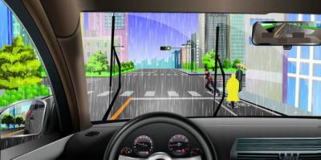
A、正确
B、错误
正确答案：B
分析：雨天路滑影响制动效果，在交叉路口加速容易造成事故。

14、机动车燃油着火时，不能用于灭火的是什么？
A、路边沙土
B、棉衣
C、工作服
D、水
正确答案：D
分析：试题问的是首选做什么，第一步当然是迅速关闭发动机。

15、驾驶机动车在山区道路下坡路段尽量避免超车，以下说法正确的是什么？
A、下坡路段车辆由于重力作用，车速容易过快
B、下坡路段由于重力作用，车辆比平路时操控困难
C、下坡路段车辆阻力很大
D、下坡路段前车车速较快，难以超越
正确答案：AB
分析：驾驶机动车在山区道路下坡路段尽量避免超车，因为下坡路段车辆由于重力作用，车速容易过快，车辆比平路时更难操控，此时超车容易发生危险。

16、如图所示，在这种情况下要充分减速靠右行驶。
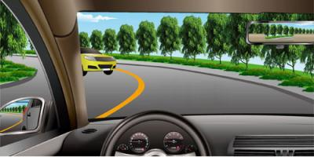
A、正确
B、错误
正确答案：A
分析：窄路急转弯时并且会车，要充分减速靠右行驶。

17、该车道路面导向箭头指示前方道路需向左合流。
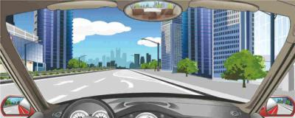
A、正确
B、错误
正确答案：A
分析：此题无需解释，跟着箭头走就是向左合流。

18、驾驶机动车途径这个路段的时候，以下关于潜在风险的说法正确的是？
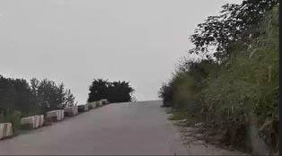
A、坡顶可能停放一辆车
B、对面驶来的车辆可能占用你的车道
C、前方道路可能有障碍物
D、前方道路可能有转弯
正确答案：ABCD
分析：驾驶机动车在接近坡顶时，需要考虑到视线受阻的情况，以及一切可能的潜在风险。

19、贾某驾车在高速公路上行驶，遇到大雾，能见度小于50米，贾某开启了雾灯、示廊灯、危险警报灯，以时速40公里行驶，并与同车道保持50米距离，经过三个出口驶离高速公路。贾某的主要违法行为是什么？
A、未及时从最近的出口驶离高速公路
B、与同车道前车距离不足
C、超速行驶
D、未按规定开启相应的灯光
正确答案：ACD
分析：能见度小于50米时，开启雾灯、近光灯、示廓灯、前后位灯和危险警报灯，车速不得超过每小时20公里，并从最近的出口尽快驶离高速公路。

20、机动车行经交叉路口，不得超车。
A、正确
B、错误
正确答案：A
分析：路口通行时，要减速慢行注意观察。超车当然不可以。

21、右侧路面标记表示可以暂时借用超车。
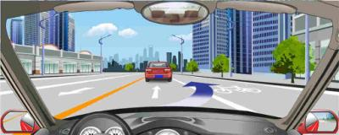
A、正确
B、错误
正确答案：B
分析：旁边是实线就不能越过，而且右侧是非机动车道，亲要注意安全啊。

22、如图所示，驾驶机动车遇到对向来车正在强行超车时，以下做法正确的是什么？
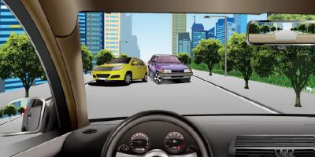
A、减速避让
B、向左打转向盘避让
C、向右借用人行道避让
D、迎着来车鸣喇叭将其逼回
正确答案：A
分析：驾驶机动车遇到对向来车正在强行超车时，应当减速避让以防发生危险。

23、为什么大雪天气，在有雪泥的路上超车危险？
A、雪泥可以增加轮胎的附着力
B、飞起的雪泥使视线不好
C、泥雪下的路面更容易打滑
D、遇紧急情况制动距离长
正确答案：BCD
分析：雪后路上行车将更加艰难，也极易发生交通事故，本题主要考察的是超车的危险性，所以很容易做出选择。

24、对无骨端外露的骨折伤员肢体固定时，要超过伤口上下关节。
A、正确
B、错误
正确答案：A
分析：为什么要超过伤口上下关节呢？这是因为不能让这两个关节活动。这样做能防止骨折端的移位，防止造成血管和神经的损伤，后者的损伤是比较头疼的，比单纯的骨折要麻烦多了，尤其是神经的损伤，很可能会造成感觉或运动方面障碍；此外，防止骨折断端戳破皮肤从而造成骨折端的污染影响愈合。因此本题正确。

25、行车中从其他道路汇入车流前，应注意观察侧后方车辆的动态。
A、正确
B、错误
正确答案：A
分析：行车中从其他道路线汇入车流前，应注意观察侧后方车辆的动态，确保行车安全。

26、驾驶汽车遇雨、雪、雾等视线不清或路面较滑时怎样安全会车？
A、降低车速行驶
B、加大横向间距
C、应当加速行驶
D、必要时停车避让
正确答案：ABD
分析：路滑怎能加速行驶。

27、如图所示，驾驶机动车遇到这种情形时，可以从左侧超越。
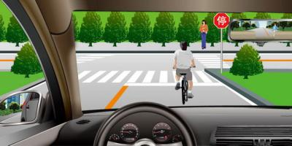
A、正确
B、错误
正确答案：B
分析：前方有停车标识，因此该停车，且车前有行人和自行车，应让行。

28、驾驶机动车通过这段山区道路要靠路中心行驶。
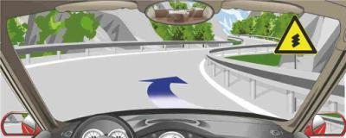
A、正确
B、错误
正确答案：B
分析：根据如图交通标志来看，前方道路是连续急弯路，因此要靠右侧行驶，以免前方弯道突然出现来车。因此本题错误。

29、动画6中有几种违法行为？
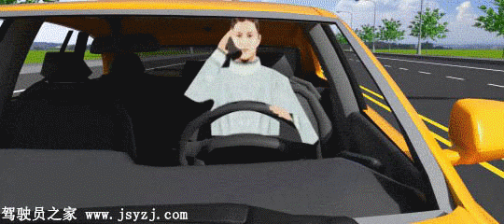
A、一种违法行为
B、二种违法行为
C、三种违法行为
D、四种违法行为
正确答案：C
分析：有3种违法行为：1、打电话；2、不系安全带；3、与前方拥堵走应急车道！

30、红色圆圈内标志表示除非机动车以外的其他车辆不准进入该车道行驶。
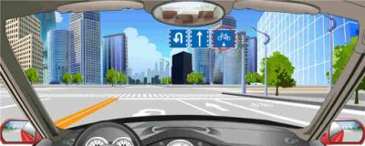
A、正确
B、错误
正确答案：A
分析：红色圈内是非机动车专用车道标志。

31、驾驶机动车在山区道路上坡路段接近坡顶时，超车存在风险，以下说法正确的是什么？
A、接近坡顶时视线受阻，无法观察坡顶之后道路走向
B、接近坡顶时视线受阻，无法观察对向来车情况
C、接近坡顶时车速较慢
D、接近坡顶时视线受阻，无法观察坡顶之后是否有障碍物
正确答案：ABD
分析：驾驶机动车在山区道路上坡路段接近坡顶时，接近坡顶时视线受阻需要注意：观察坡顶之后道路走向；观察对向来车情况；观察坡顶之后是否有障碍物。

32、如图所示，在这种情况下可以在公交车站临时停车。
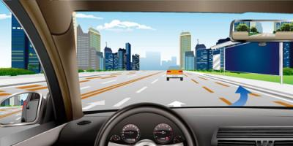
A、正确
B、错误
正确答案：B
分析：公交车站是不允许非公交车停车的，所以是错的。

33、前轮爆胎时，驾驶人控制住行驶方向后，要采取什么措施减速停车？
A、抢挂高速挡
B、抢挂低速挡
C、抢挂空挡
D、紧急制动
正确答案：B
分析：首先排除紧急制动，其次挂空挡是不可以的，再来是选项A，既然是要减速停车，自然不可能是挂高速档，因此本题的答案就只有B了。

34、在事故现场抢救伤员的基本要求是什么？
A、先治伤，后救命
B、先救命，后治伤
C、先帮助轻伤员
D、后救助重伤员
正确答案：B
分析：必须先救人，否则很有可能因为送医不及时而造成伤者死亡。而受伤的人员没有生命危险，可以暂缓一下。因此选B。

35、驾驶机动车在大雾天临时停车后，只开启雾灯和近光灯。
A、正确
B、错误
正确答案：B
分析：雾天停车要开危险报警灯。

36、如图所示，造成这起事故的主要原因是机动车未按规定避让行人。
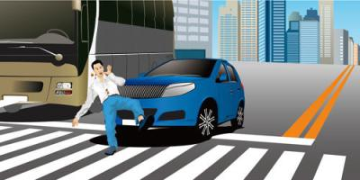
A、正确
B、错误
正确答案：A
分析：蓝色小车停车停过停止线了，撞到行人了，没有避让行人。

37、驾驶机动车在这种山区弯道怎样转弯最安全？
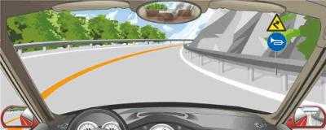
A、靠弯道外侧行驶
B、减速，鸣喇叭，靠右行
C、借用对向车道行驶
D、考到路中心行驶
正确答案：B
分析：由图可知，前方是向左急转弯路段，因此为了避免前方有来车，应当减速鸣号靠右行，因此本题选B。

38、关于停车，以下做法错误的是什么?
A、在交叉路口停车
B、在铁路道口停车
C、在铁路道口停车
D、在停车场停车
正确答案：ABC
分析：可以在停车场停车，其他所说的地方都不能停车。

39、当您遇到以下车辆时，需要礼让的是什么?
A、救护车
B、消防车
C、警车
D、校车
正确答案：ABCD
分析：这些都是特殊车辆，让行吧。

40、驾驶机动车通过这种傍山险路要靠左侧行驶。
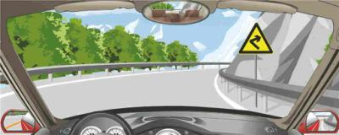
A、正确
B、错误
正确答案：B
分析：车辆在道路上行驶应靠右侧行驶，如图这种行为是占道行驶，若是对向有来车，很容易发生事故。因此本题错误。

41、如动画所示，前车遇到这种情况要如何处置？
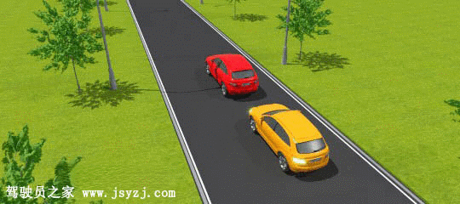
A、迅速减速或紧急制动
B、让出适当空间加速行驶
C、减速靠道路右侧让行
D、靠道路右侧加速行驶
正确答案：C
分析：由动画可知，此时前车应当让后车超越，所以前车应当减速靠右侧行驶，并让后车超越。因此本题选C。

42、如图所示，驾驶机动车行经该路段时，以下说法错误的是什么？
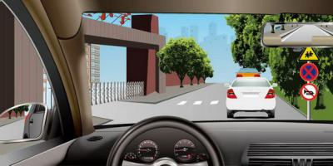
A、注意儿童
B、禁止停车
C、禁止鸣喇叭
D、前方禁止通行
正确答案：D
分析：没有禁止通行的标志

43、如图所示，驾驶机动车遇到这种情况时，以下做法正确的是什么?
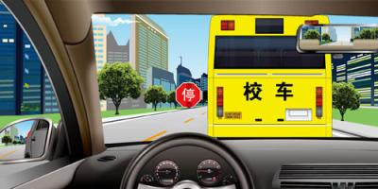
A、放慢车速，缓缓绕过
B、鸣喇叭示意该车让路
C、立即停车等待，直至该车离开
D、保持原车速绕行
正确答案：C
分析：停车等待吧，校车正在上下学生，即使绕行也可能有危险，谁知道是否有学生一下子冲到马路这边来没。

44、路中黄色斜线填充标记警告前方有固定性障碍物。
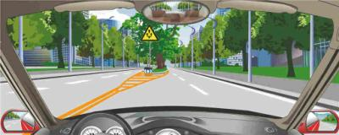
A、正确
B、错误
正确答案：A
分析：用以指示路面有固定性障碍物，警告车辆驾驶人谨慎行车，引导交通流顺畅驶离障碍物区域。接近障碍物标线的颜色，应根据障碍物所在的位置，与对向车行道分界线或同向车行道分界线的颜色一致。

45、驾驶机动车从高速公路加速车道汇入行车道车流时，以下做法正确的是什么?
A、从正常行驶车辆后驶入行车道
B、从正常行驶车辆前驶入行车道
C、停车等待正常行驶车辆通过
D、加速直接驶入行车道
正确答案：A
分析：不能从正常行驶车前驶入，也不能停车等待（高速不能停车），更不能不管不顾直接加速驶入行车道，所以只有A是正确的。
以上内容仅为本文档的试下载部分，为可阅读页数的一半内容。如要下载或阅读全文，请访问：https://d.book118.com/257164024043006033

